Учитель
физической культуры:
Ульев Андрей Борисович

2013 – 2014 учебный год
Цель: формирование стремления к здоровому образу жизни, умения активно, организованно отдыхать.
Задачи:
- содействовать популяризации занятий физической культурой и спортом;
- показать преимущества здорового образа жизни на примере активного семейного отдыха;
- содействовать воспитанию чувства товарищества и взаимовыручки;
- содействовать развитию координационных способностей обучающихся.
Оборудование: диски с музыкой; музыкальный центр с колонками, микрофоны; выставка газет о здоровом образе жизни, приготовленная обучающимися классов; 4 листа ватмана (А4); 4 набора фломастеров; 4 кегли-ориентира; 4 мяча; вещи – штаны, рубашки, юбки, блузки, жилетки; вырезанные лепестки и кружочки «ромашки»; 4 ленты для завязывания бантов; 4 пары варежек; 4 обруча и скакалки; воздушные шары; подборка вопросов о спорте; грамоты для награждения команд.

Ход мероприятия
Ведущие. Песнею звонкой
Дружным парадом
Мы начинаем
Нашу программу.
Дружно крикнем, детвора,
Физкульт-ура!
Добрый день дорогие друзья! Позвольте открыть наш чемпионат по- семейному троеборью «Мама, папа, я – спортивная семья». Сегодняшние состязания посвящены всемирному празднику – Дню Здоровья. Давайте поприветствуем друг друга громкими аплодисментами! Человек — высшее творение природы. Но для того, чтобы насладиться ее сокровищами, он должен отвечать, по крайне мере, требованию — быть здоровым!
Там, где царит атмосфера уважения, дружбы, взаимопонимания - там всегда праздник. В каждой семье есть нежность, красота женщины, сила и мужество мужчины, а ведь люди говорят: «Хочешь быть здоровым - занимайся спортом». И не надо забывать одну мудрую пословицу: «В здоровом теле - здоровый дух».
На эту тему есть много высказываний:
- Здоровому все здорово! (нар)
- Здоровье главное богатство (нар)
- Если не двигаться и не бегать, пока здоров, придется побегать, когда заболеешь (Гораций)
Но мы с вами болеть не хотим и поэтому сегодня собрались на спортивный праздник. И слово для поздравления предоставляется директору школы Кошманову Райхану Шинкеновичу.
Сегодня на нашем празднике мы рады приветствовать дружные спортивные семьи ... Поприветствуем наших участников чемпионата…..
Представление команд: под музыку команды выходят, ведущие их называют. Команды называются по имени ребенка.
А раз у нас соревнования, значит должно быть и жюри, строгое и справедливое.
- Аембаева Сауле Калиевна – старшая пионервожатая
- Тезекбаева Айгерим Сакеновна - завуч по воспитательной работе.
- Виттих Надежда Александровна, считает, что лучший семейный отдых — это спорт.
Но прежде чем начать наши соревнования, посмотрите что мы вам приготовили…..

В некотором царстве
В одном государстве
Жили бабка с дедкой
Вдвоём у реки.
Было им так грустно
В доме так пусто,
Что слепили сына
Себе из муки.

На сцене появляется колобок
Колобок - Ой, какая красота. Какой же я славный получился. Руки, ноги на месте, голова на плечах. Мышцы, сила есть, да и ума палата. Воздух, то какой чистый, свежий. Надо осмотреться. Друзей подобрать, дорогу в жизни поискать, мир посмотреть себя показать. Родителей не видно, пойду прогуляюсь.
Идёт Колобок, а навстречу ему Клей Момент.
Колобок- Привет! Ты кто?
Клей Момент - Я то, клей момент, а вот ты кто? И куда путь держишь?
Колобок - Я, Колобок, решил мир посмотреть, себя показать, друзей поискать, чтобы можно было с другом и в огонь и в воду.
Клей Момент - Ну надо же, не успел выйти, и тебе сразу же повезло. Я тот, кто тебе нужен.
Колобок - Слушай, а чем так пахнет?
Клей Момент - Ты, что с луны свалился? Я же клей «моменто море». Берёшь мешок мажешь мной, одеваешь на голову и её «сносит», вот это кайф , полная отключка , ты и я. Ничего не вижу, ничего не слышу, возможно, больше никогда. Ну что, пойдёшь со мной?
Колобок - Ты что и так дышать не могу от твоего аромата, а ещё на голову одевать, а потом её потерять. Нет, голова мне пока нужна на месте, и сносить её, я никому не позволю. Ступай-ка ты своей дорогой «моменто море», а я пойду своей.
Идёт Колобок дальше и слышит песню(на музыку «Дым сигарет ментолом»).
Дым сигарет с ментолом
Дымный угар качает.
Кругом ничего не видно,
Зато успокоишь нервы
Идём вдвоём покурим
Сейчас сигареты в моде.
Сейчас кругом все курят
Каждый день при любой погоде.
Сигарета - Привет дружок, я сигарета, лучшая подруга курильщика. А ты кто и куда путь держишь?
Колобок - Я, Колобок, решил мир посмотреть, себя показать, друзей поискать, чтобы с другом можно было и в огонь и в воду.
Сигарета - Сигаретку не желаешь? Бери, бесплатно, у меня, их сколько хочешь.
Колобок - Да нет спасибо, я тут на одной полянке видел рекламный шит, что курение вредит нашему здоровью, а капля никотина убивает лошадь.
Сигарета - Ну и что, ты вообще знаешь, что обо мне говорят?
Колобок - Нет, а что-то интересное?
Сигарета - А то! Во-первых, никотин, который содержится в каждой сигарете самый ядовитый компонент табака, вызывает резкое сужение кровеносных сосудов, спазмы которых могут быть причиной паралича: астма, туберкулёз, рак лёгких, сердечно-сосудистые заболевание - это результат курения. Круто да!? Подумаешь, помрешь на пару лет раньше. Ну , чё , идёшь со мной?
Колобок - О нет, я ещё так мало пожил, не всё успел посмотреть. Друга не нашёл. Лучше уж пойду пока дальше один.
Сигарета - Ну смотри, чуть чего, ты знаешь где меня найти, до свиданья, дружок!
Идёт Колобок дальше и слышит (звучит песня на мотив «Коммунальная квартира»).
Если б море было пивом
Стал бы я тогда дельфином.
Если б было море водкой,
Стал бы я
Подводной лодкой.
Алкоголь - Здорово чувак, ты меня уважаешь?
Колобок - Как это я могу тебя уважать, если я даже не знаю кто ты?
Алкоголь - Тоже мне проблема, он не знает, кто я такой. Я, алкоголь, так говоришь, как будто первый раз видишь, откуда ты взялся такой кругленький?
Колобок - Я, Колобок, решил мир посмотреть, себя показать, друзей поискать, чтобы с другом можно было ив огонь и в воду. Вот так!
Алкоголь - Да брось ты, пошли лучше со мной. Ведь там где я всегда веселье, не даром про меня говорят, что я очень древний порок человечества, как только меня не называют я и «Вода смерти» и «Зелёный змий», ох уж не мало я горя принёс людям во всём мире. А сколько причин для того, что бы встретится со мной.
Для пьянства есть такие поводы:
Поминки, праздники,
Встреча, проводы,
Крестины, свадьба
И развод.
Мороз, охота новый год
Выздоровленье, новоселье,
Успех, награда, новый чин
И просто пьянство без причин
Ну что, подходит тебе такой друг как я?
Колобок - Ты что, с ума сошёл, разве ты можешь быть кому-то другом, да от тебя одни проблемы, несчастья, слёзы. Такого лучшего друга мне и даром не надо. Иди-ка ты, дружок, своей дорогой, а я пойду своей!
Алкоголь - Подумаешь.(обижено)
Идёт Колобок дальше и слышит (на мотив песни из к/ф «Бриллиантовая рука»)
Помоги мне, помоги мне
Где б укольчик достать подскажи
Видишь, гибну, видишь, гибну.
Не дожить до утра без иглы.
Наркотик - Привет, дружище! Я, наркотики, а ты кто и куда путь держишь?
Колобок - Я, Колобок, решил мир посмотреть, себя показать, друзей поискать, чтобы с ними можно было и в огонь и в воду!
Наркотик - Да нам с тобой просто повезло. Мы созданы друг для друга!
Колобочек, колобочек1
Этот шприц для нас с тобою,
Мы живём одной иглою,
Ты вглядись в моё лицо.
Не пугайся, не пугайся,
Поскорее ты ширяйся,
Чтобы стала эта доза
Твоим сладостным концом!
Колобок - Да что же это такое. Я, наверное, не по той дороге пошёл. С кем не повстречаюсь, все мне только одни заболевания пророчат, да скорейшей смерти желают. И не надо мне свои наркотики предлагать, бабушка мне читала , что ожидает человека, если он будет употреблять наркотики, ведь наркомания – это опасное заболевание при котором глубоко поражаются внутренние органы, возникают неврологические и психологические расстройства. Употребление наркотиков внутривенно приводит к заражению СПИДом и кучей других опасных заболеваний. Иди-ка ты лучше Наркоша своей дорогой.
Идёт Колобок дальше
Колобок (очарованный)- Привет! Я, Колобок, А ты кто?
Спортсменка - Я, Юля Чипизубова, ученица 8 класса Зареченской основной школы. А что?
Колобок - Да так, я вот вышел мир посмотреть, себя показать, друга найти, чтобы с ним можно было и в огонь и в воду. Знаешь что Юля, а можно я, буду твоим другом.
Спортсменка - Другом ты моим стать конечно можешь, но у меня есть кое какие условия!
Колобок - Какие?
Спортсменка - Не пить, не курить, не употреблять наркотики, вести здоровый образ жизни, заниматься спортом, следить за фигурой. Добросовестно учиться, уважать старших. Ну что подходят тебе мои условия?
Колобок - Конечно, конечно, я согласен!
Спортсменка - Эй! Как вас там? Сюда идите!
Выходят сигарета, алкоголь, клей, наркоман и становятся рядом со спортсменкой и её друзьями.)
Спортсменка: А вы знаете, что в нашей школе сегодня будут проходить соревнования «Папа, мама и я – спортивная семья». Пойдемте туда и посоревнуемся.
Клей: Довольно, хватит издеваться, не будем мы соревноваться. Мне от прыжков и бега больно мне воздух бы аэрозольный.
Алкоголь: А мне бы водочку, винишко,
А то, ишь, прыгай. Это слишком.
Наркоман:
Какие игры? Вы, в натуре,
Когда нутро желает дури.
Мы въехали, да не туда.
Пора смываться нам, братва.
Клей:
Да, тут нам кайфа не поймать.
Пора отсюда когти рвать.
Алкоголь:
Конечно, тут и не глотнуть,
А ноги можно протянуть.
Сигарета:
Пошли туда моя семейка,
Где не достанет нас спортсменка!
Учащиеся исполняют песню на мотив "Если с другом вышел в путь".
- Нам со спортом жить легко,
Нам со спортом жить легко,
Спорт нам интересен.
Спорт и дружба заодно,
Спорт и дружба заодно-
Их союз чудесен.
Припев.
Дух борьбы в нас живет.
Он к победе нас ведет.
Потому наше сердце поет.

- Соревнуемся всегда,
Соревнуемся всегда.
Мы достойно, честно.
Мы - спортивные друзья.
Мы - спортивная семья,
Это всем известно.
Припев.
- Не забудем никогда.
Не забудем никогда,
Будем помнить вечно.
Спорт и дружба – навсегда.
Спорт и дружба – навсегда,
Это в нас навечно.
Припев.
Ведущие. Когда идешь на штурм ты эстафеты
Победа нам не очень-то видна,
Вы все равно дойдете до победы,
Ни пуха вам, команды, ни пера!
Самое время узнать команды поближе и первая наша эстафета называется
«Давайте познакомимся!»

Эстафета «Давайте познакомимся!»
Ведущие. По сигналу первые участники бегут к ориентиру и рисуют забавную «свою» рожицу, обозначающую себя. Получится портрет команды — семьи.
Побеждает команда, которая быстрее справилась с заданием и нарисовала самый интересный «портрет».
Ведущие объявляют оценки
Конкурс «Дорога в школу»
Ведущий: Следующий конкурс называется «Дорога в школу». Сначала мы просыпаемся, затем одеваемся, ну а потом провожаем ребенка в школу. Одежда по две штуки на каждого ( для пап- штаны, рубашка, для мам- юбка, блузка, для ребенка- юбка и жилетка.) Папа бежит до стула, одевает из одежды два предмета, возвращается к команде. Затем бежит мама одевает два предмета, а затем выполняет ребенок. Когда ребенок добегает до финиша он берет за руки папу и маму они бегут за портфелем и бежит к финишу. Побеждает команда, которая сделает это быстрее и правильнее.

Комбинированная эстафета
Ведущие. Этот конкурс вам, друзья,
Проиграть никак нельзя!
А заключается он в следующем.
I этап: папа, зажав коленями мяч, прыжками перемещается до лежащего в 10 м от линии старта гимнастического обруча, кладет в него мяч, берет скакалку, возвращается к команде и передает скакалку маме.
II этап: мама, прыгая через скакалку, добегает до гимнастического обруча, ложит в обруч скакалку и бежит обратно.
III этап: ребенок бежит к гимнастическому мату, делает кувырок вперед, берет мяч, лежащий на полу, затем поворачивается кругом; делает кувырок вперед, держа мяч в руках. После чего бежит к финишу.
Выигрывает команда, выполнившая задания за наиболее короткое время. Объявление оценок.
Игра со зрителями
Ведущие. Молодцы! Все старались, а наш праздник продолжается.
Пусть радость, смех, веселье
Помогут в трудный час
Но главная надежда
Болельщики на вас!
Ведущие читают стихи, болельщики выполняют задания.

Вам, мальчишки и девчушки,
Приготовила частушки.
Если мой совет хороший,
Вы похлопайте в ладоши.
На неправильный совет
Говорите: нет! Нет! Нет!

Постоянно нужно есть
Для зубов для ваших
Фрукты, овощи, омлет,
Творог, простоквашу.
Если мой совет хороший,
Вы похлопайте в ладоши.

Не грызите лист капустный,
Он совсем, совсем невкусный.
Лучше ешьте шоколад,
Вафли, сахар, мармелад.
Это правильный совет?

Говорила маме Люба:
- Я не буду чистить зубы.
И теперь у нашей Любы
Дырка в каждом-каждом зубе.
Каков будет ваш ответ?
Молодчина Люба?

Блеск зубам чтобы придать,
Нужно крем сапожный взять.
Выдавить полтюбика
И почистить зубики.
Это правильный совет?

Ох, неловкая Людмила –
На пол щётку уронила.
С пола щётку поднимает,
Чистить зубы продолжает.
Кто даст правильный ответ?
Молодчина Люба?

Навсегда запомните,
Милые друзья,
Не почистив зубы,
Спать идти нельзя.
Если мой совет хороший,
Вы похлопайте в ладоши.

Зубы вы почистили
И идёте спать,
Захватите булочку
Сладкую в кровать.
Это правильный совет?

Запомните совет полезный:
Нельзя вам грызть предмет железный.
Если мой совет хороший,
Вы похлопайте в ладоши!

Чтобы зубы укреплять,
Полезно гвозди пожевать.
Это правильный совет?

Вы, ребята, не устали
Пока я стихи читала?
Был ваш правильный ответ,
Что полезно, а что - нет!

Конкурс «Болото»
Ведущий: Пройти через болото
Может каждый!
Но как пройти, чтоб
Ног не замочить?
Веселый смех,
Стремление к победе
Поможет вам
И гарантирует успех!
В этом конкурсе участвуют только папы. Папа должен перейти «болото», не замочив ноги. У него для этого имеется два листа. Один из них укладывается за стартовой чертой, папа становится на него и по сигналу начинает переходить « болото». Он укладывает следующий лист впереди себя на таком расстоянии, чтобы, переступив на них, можно было достать оставшийся сзади. Задний перекладывается вперед и т.д., пока «болото» не останется позади. Длина «болота» - 12 м. Выигрывает папа, затративший на переход меньше времени, меньшее количество раз оступившаяся на землю.
Объявление оценок.
конкурс «конкурс болельщиков».
Ведущий: Я смотрю на болельщиков, как они активно болеют за свои команды. Поэтому мы не можем обойти их стороной. Следующий конкурс для них.
В нашем зале
Собрались друзья.
Болеют за спортсменов
Все - и я.
Кричат им громко:
«так держать!»
К победе путь тернистый
Отстоять.
Эй, болельщик! Не грусти!
Ты команду поддержи!
Подними плакат.
По три болельщика от каждой команды выстраиваются в один общий круг. В кругу разложены лепестки и кружки «ромашки» каждой команды. Каждая ромашка имеет свой цвет: желтая, белая, оранжевая. Все разложено окрашенной стороной вниз. По сигналу из каждой команды болельщиков выбегают первые номера, отыскивают свой кружок и укладывают на заранее предназначенное место. Затем выбегают вторые номера, находят по одному лепестку своего цвета и укладывают его к кружку.
Поочередное укладывание продолжается до тех пор, пока не будет сложена вся ромашка (20 лепестков и один кружок). Побеждает команда, затратившая на складывание меньше времени.

Шуточный конкурс «Завяжи бант»
Ведущие. Давайте поблагодарим ваших болельщиков, а у нас следующий шуточный конкурс. Интересно умеют ли наши мамы завязывать бантики? Сейчас проверим!
Родителям на руки надевают варежки и они должны завязать бант ребенку. Объявление оценок.
Конкурс эрудитов «Вопросы на засыпку»
Ведущие. А этот конкурс поможет нам понять, какая команда лучше всего ориентируется в спортивных вопросах. Каждой команде будут заданы вопросы. Победу получит та команда, у которой будет больше правильных ответов.
Чтоб играть в игру такую,  Надо «дядей Стёпой» быть.  И противнику в корзину  Легче будет гол забить.  Баскетбол | И в футболе, и в хоккее  Знает ту команду всяк.  Потому что та команда  Называется  Спартак
Кто на льду меня догонит?  Мы бежим вперегонки.  А несут меня не кони,  А блестящие  Коньки | два берёзовых коня  По снегам несут меня.  Кони эти рыжие,  А зовут их  Лыжи
Ясным утром вдоль дороги  На траве блестит роса.  По дороге едут ноги и бегут два колеса.  У загадки есть ответ.  Это мой::.. (велосипед). | На ледяной площадке крик.  К воротам рвётся ученик.  Кричат все: «Шайба! Клюшка! Бей!»  Весёлая игра  Хоккей
Эстафета «Номера»
Ведущие. Да! Было нелегко, но как старались все! А сейчас проверим, насколько наши участники внимательны. Сейчас каждый участник команды получит свой номер. И когда ведущий называет чей-то номер, тот участник команды бежит до ориентира и обратно. Побеждает та команда, участники которой ни разу не ошиблись и быстрее других выполняли задания.
Танцевальный конкурс «Горячая 10-ка»
Ведущие. Вы все размялись хорошо. Праздник веселый прошел.
Ждет вас новое заданье! Не простое испытанье!
Испытание это танцевальное, творческое. Здесь победит задор!
Звучит десять мелодий (по очереди), а ведущий предлагает различные задания: самые активные руки, самые активные ноги, самая активная голова, самое активное туловище. Далее командам предлагается в танцевальных движениях изобразить предметы (утюг, чайник, автомобиль), цифры от 1 до 10. Выигрывает самая задорная и оригинальная команда.
Конкурс «Генеральная уборка»
Ведущий: | Испытание для мам,  Наших распрекрасных дам!  Что-то мамы заскучали и, наверное, устали.  Надоело им стоять - надо мамам поиграть!
Мамы встают одной ногой в ведро, это ведро они держат рукой, во вторую руку берут веник. В таком положении они должны добежать до конуса, оббежать его и вернуться на свое место.
Ведущий: | Ай да дамы хороши!  Постарались от души!  Вы так грациозно бежали,  Как будто бабочки порхали.
Ведущие. Пока жюри подводит итоги, мы проведем игру со зрителями.
Игра «Пухленькие»
Вызываются 3 команды по 2 человека. Ведущий дает им по одной футболки большого размера. Их задача: под футболку своего напарника запихать воздушные шары на время.
Ведущие. Слово для объявления результатов и награждения предоставляется жюри.
Выступлении председателя жюри, вручение командам грамот.
Ведущие. Сегодня проигравших нет! Сегодня каждый из вас одержал маленькую победу! Маленькую, но убедительную победу над самим собой.
Пусть вам этот праздник запомнится
Пусть болезни пройдут стороной.
Пусть все желанья исполняются.
А физкультура станет родной!
Желаем всем крепкого здоровья и успехов!

Утверждаю
Директор школы: Кошманов Р.Ш.

Положение
о проведении спортивного праздника
«Папа, мама, я — здоровая семья!»

Цель: формирование стремления к здоровому образу жизни, умения активно, организованно отдыхать.
Задачи:
- содействовать популяризации занятий физической культурой и спортом;
- показать преимущества здорового образа жизни на примере активного семейного отдыха;
- содействовать воспитанию чувства товарищества и взаимовыручки;
- содействовать развитию координационных способностей обучающихся.

Дата проведения:

Место проведения: спортзал МОУ СОШ №17

Порядок проведения:
1. Представление команд.
2. Эстафеты.
3. Подведение итогов.

Количество команд: 4

Состав команд: 3 человека: 2 взрослых и 1 ребенок.

Организаторы: учитель физической культуры Ульев А. Б.

Состав жюри:

Награждение: все команды получают грамоты и поощрительные призы

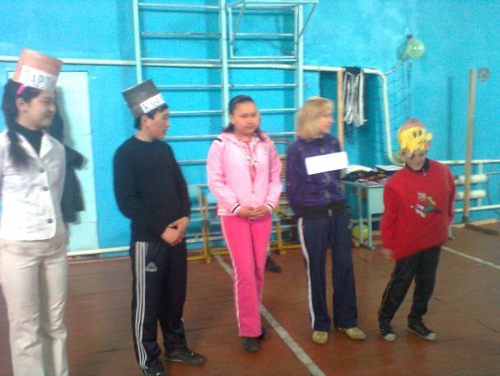
Инсценировка сказки «Колобок»
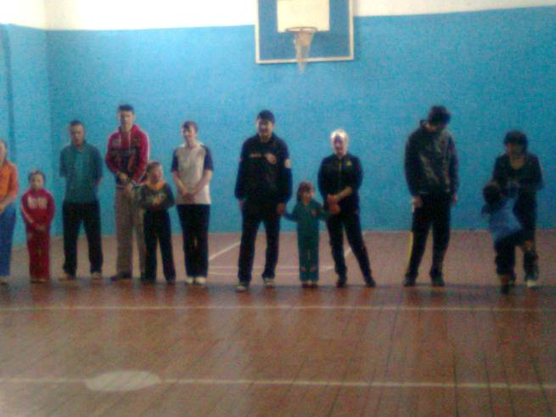
Участники соревнований

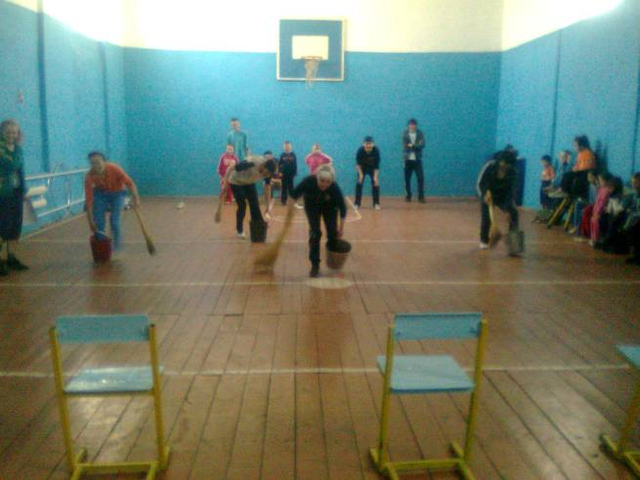
Конкурс «Генеральная уборка»
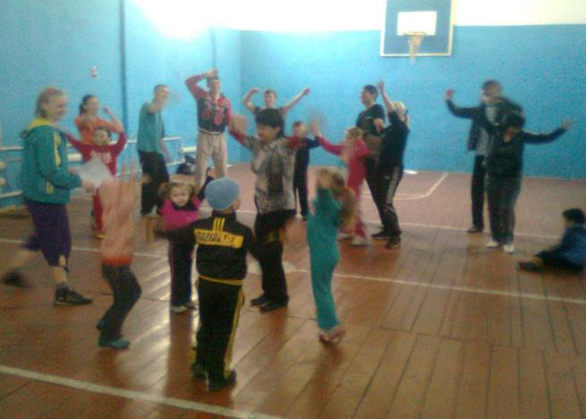
Конкурс «Горячая десятка!»
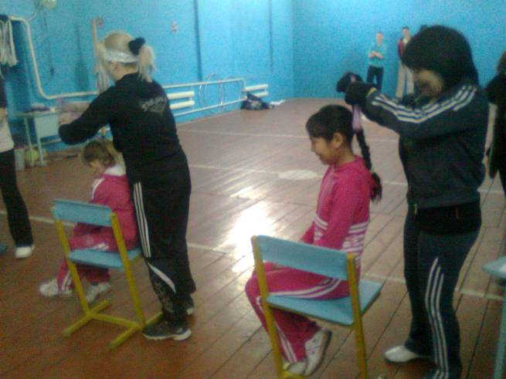
Конкурс «Завяжи бант»
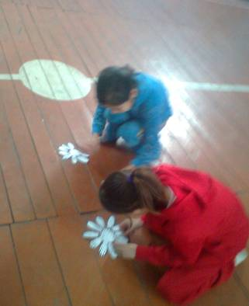
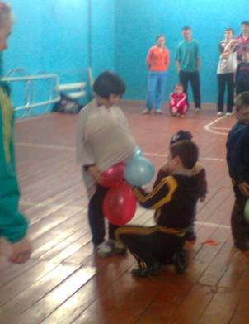

Конкурсы болельщиков

